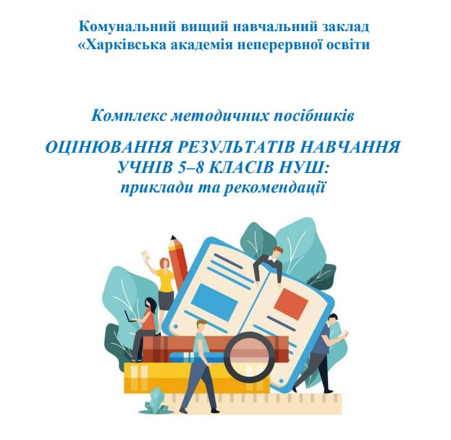
Комплекс методичних посібників «Оцінювання результатів навчання учнів 5–8 класів
НУШ: приклади та рекомендації». Харків: Харківська академія неперервної освіти, 2025. 573 с.
Комплекс методичних посібників містить огляд нормативно-правової бази оцінювання результатів навчання для різних освітніх галузей (мовно - літературної, історичної та громадянської, математичної, інформатичної, природничої, технологічної, мистецької, соціальної та здоров’язбережувальної, фізичної культури) та шляхи реалізації компетентнісного потенціалу учнів на рівні базової середньої освіти, приклади авторських завдань освітян закладів загальної середньої освіти Харківської області та фахівців КВНЗ «Харківська академія неперервної освіти» для оцінювання навчальних досягнень учнів відповідно до груп результатів, що визначені в Державному стандарті базової середньої освіти.
Методичні матеріали призначені для керівників ТМО учителів-предметників, директорів, заступників директорів із навчально-виховної роботи закладів загальної середньої освіти, учителів-предметників.
ЗМІСТ
Вступ до збірника
1. Оцінювання результатів навчання здобувачів освіти в мовно-літературній освітній галузі (українська мова та література, зарубіжна література, інтегрований курс літератур)
https://drive.google.com/drive/folders/1eKJO15-VQ3rL5sQexNlhIWphL-1TEYH5

2. Оцінювання результатів навчання здобувачів освіти в математичній освітній галузі
https://docs.google.com/document/d/1mnjNspmH8hOzKcUS4dMoNNZgVrCMX7_8/edit?usp=sharing&ouid=104854184049691500614&rtpof=true&sd=true

3. Оцінювання результатів навчання здобувачів освіти в громадянській та історичній освітній галузі
https://docs.google.com/document/d/11E7SKk6IhkVsPJpW75J-emZsg6JHcBg6/edit?usp=sharing&ouid=104854184049691500614&rtpof=true&sd=true

4. Оцінювання результатів навчання здобувачів освіти в інформатичній освітній галузі
https://docs.google.com/document/d/1MA_4aIst65T_HR-VjO3K_5bMn8m0Owme/edit?usp=sharing&ouid=104854184049691500614&rtpof=true&sd=true

5. Оцінювання результатів навчання учнів 5–9 класів закладів загальної середньої освіти з фізики відповідно до нового Державного стандарту базової середньої освіти: рекомендації та приклади завдань
https://docs.google.com/document/d/1AntevuuNR5XvEQFiEQyktRk3tLrgR3MN/edit?usp=sharing&ouid=104854184049691500614&rtpof=true&sd=true

6. Оцінювання результатів навчання здобувачів освіти з біології відповідно до нового Державного стандарту базової середньої освіти: рекомендації та приклади завдань
https://docs.google.com/document/d/1dcp-jdko8g8RBlZQ1RqsgKZ3ze3fLH9n/edit?usp=sharing&ouid=104854184049691500614&rtpof=true&sd=true

7. Оцінювання результатів навчання з географії в Новій українській школі
https://docs.google.com/document/d/1mj7kfpWkwFm7m5EqjQOgf6fVvnXJdhuG/edit?usp=sharing&ouid=104854184049691500614&rtpof=true&sd=true

8. Оцінювання результатів навчання здобувачів освіти в технологічній освітній галузі
https://docs.google.com/document/d/1FHqTiI9AMn7L7COpKpLcjYQ_CLYPHK7k/edit?usp=sharing&ouid=104854184049691500614&rtpof=true&sd=true

9. Оцінювання результатів навчання здобувачів освіти в соціальній і здоров’язбережувальній освітній галузі
https://docs.google.com/document/d/1_EO-JjCyklyW_NEQfedCDNnE1Wj1qSYW/edit?usp=sharing&ouid=104854184049691500614&rtpof=true&sd=true

10. Оцінювання результати навчання здобувачів освіти за групами результатів: освітня галузь «Фізична культура» Державного стандарту базової середньої освіти
https://docs.google.com/document/d/1gDd0FydhXTNuTILJyjpVZok_wRl1HK-4/edit?usp=sharing&ouid=104854184049691500614&rtpof=true&sd=true

11. Оцінювання результатів навчання здобувачів освіти в мистецькій освітньої галузі
https://docs.google.com/document/d/1udiX5ial1d2O-2uB-sF17fou5ybX2RI5/edit?usp=sharing&ouid=104854184049691500614&rtpof=true&sd=true

